jQuery优质插件

- 常用插件介绍
- 表单验证插件

官网下载地址：http://plugins.jquery.com/validation/
使用参考：http://www.jq22.com/jquery-info724

jQuery Validation Plugin 是一个专门用来做表单验证的插件，由于项目中经常用到，所以在这里推荐给大家。该插件可以帮助我们构建一个前端的表单验证。常见的非空验证、邮箱验证、长度验证、数字验证等都可以通过该插件来实现。

验证字段

required –必填字段

remote – 远程验证

minlength – 最小长度验证

maxlength – 最大长度验证

rangelength – 长度范围验证

min – 最小值验证

max – 最大值验证

range – 范围值验证

email – 邮件地址验证

url – URL地址验证

date –日期验证

dateISO –ISO 日期格式验证

number –十进制数验证

digits –数字验证

creditcard – 信用卡号验证

equalTo –和另外一个文本框的值相等验证

表单验证插件用于哪些地方

- 用户登录
- 用户注册
- 产品管理系统，发布产品，修改产品
- 客户管理系统，客户数据的录入，客户信息的修改。
- 其他系统信息的录入与编辑。

总结：只要有表单的地方，就可能会用到表单数据的验证。

传统的验证举例

需求：
- 实现一个表单的必填验证。
- 长度验证。
- 账户已经存在就不能使用。
- 邮箱验证。
- 网址验证。

<script type="text/javascript">
$(function(){
$("#btnsave").click(function(){
var v=$("#username").val();
if(!v.trim().length>0)
{
alert("请输入用户名");
return false;
}
});
});
</script>

插件的下载
官网下载地址：http://plugins.jquery.com/validation/
详细参数介绍：http://www.cnblogs.com/lichengjava/archive/2011/05/03/validation.html

第一步：打开插件的下载页面，如下图

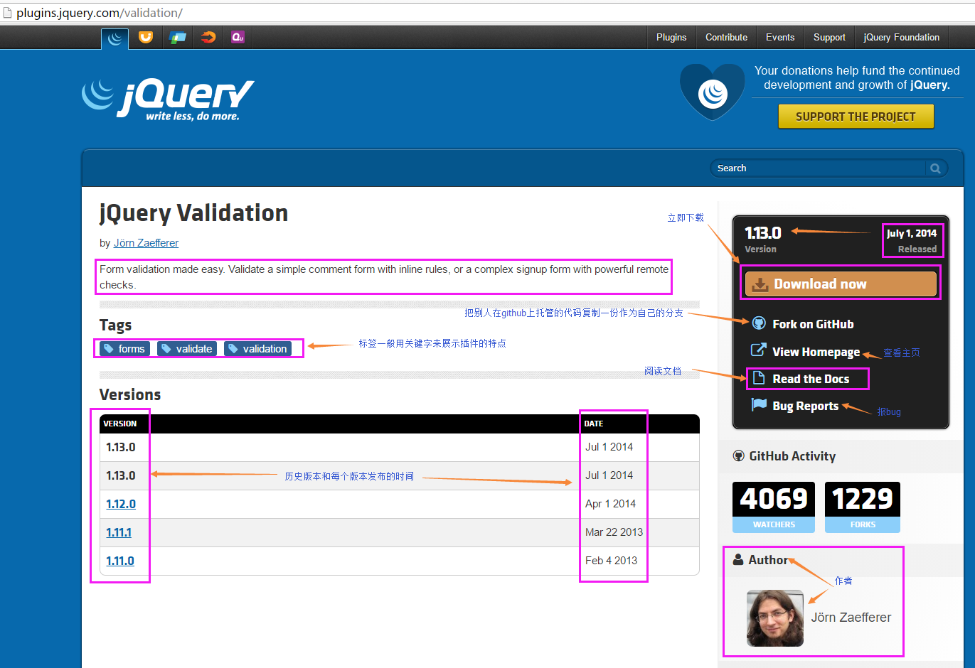

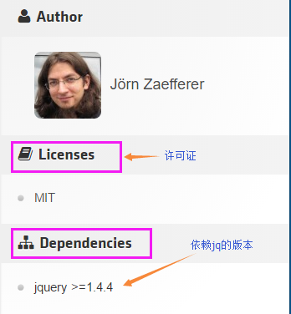

点击右侧： download now

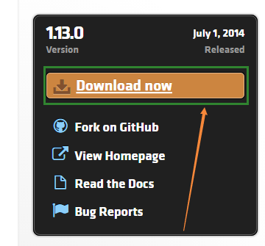
会进入下载页面，下载页面从上往下有很多的版本供下载，最上面的是最新版本：

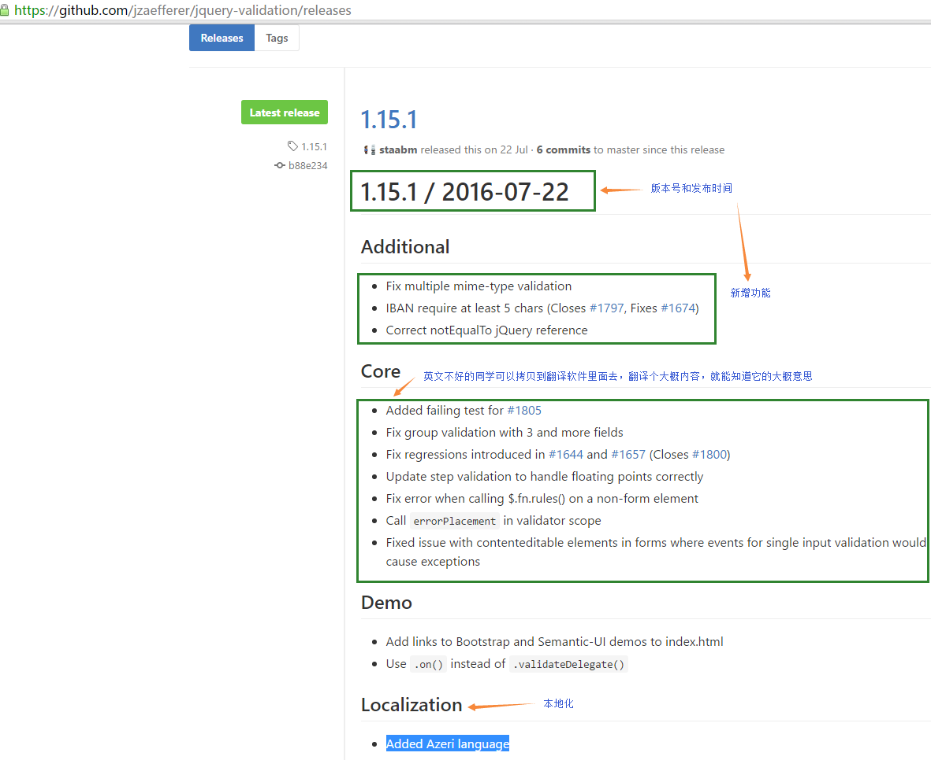

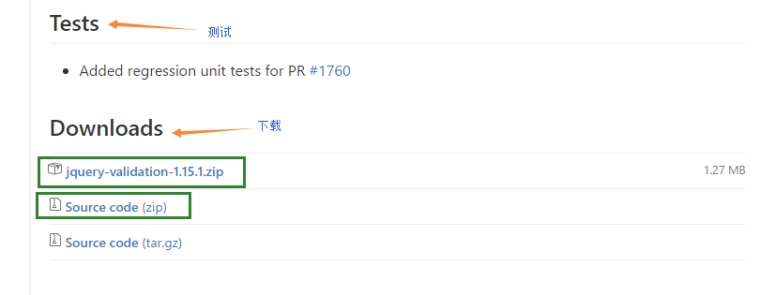

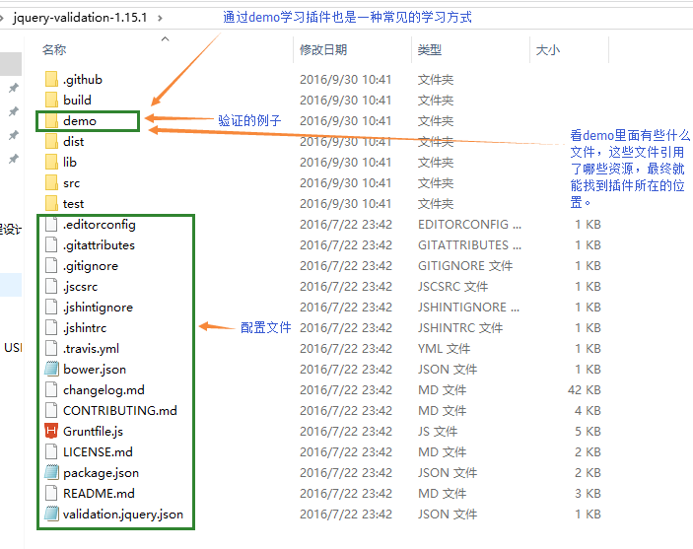

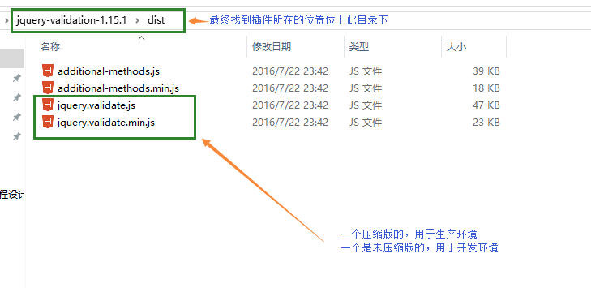

当前插件版本：v1.15.1
需要JQuery版本：1.4.4+

使用方法

表单制作
首先需要制作一个表单，在这里老师就制作一个比较全的表单，包含了普通文本框，日期，数字，单选，复选，下拉，文件，多行文本，以后大家验证其他的表单可以使用同样的方法，特殊需求课进行自定义验证，举一反三，表单的代码位于素材文件夹下面，表单的界面如下（蓝色的文字是验证要求）：

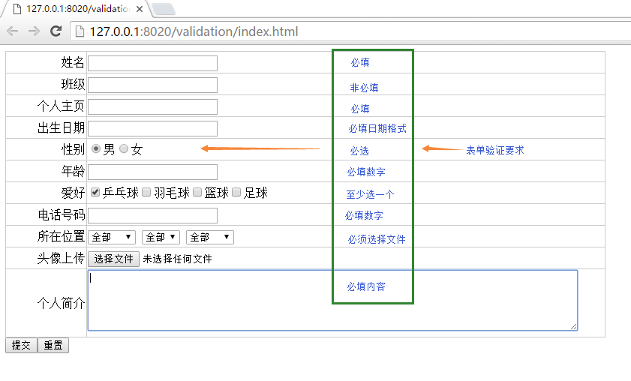

用验证插件来验证此表单（代码以及需要的的资源，上课的时候会给大家）：

1、制作一个表单，给表单取一个id
2、引入jquery库
3、引入验证控件jquery.validate.js
4、当验证的条件不满足的时候，提示默认是英文的，要有默认的中文提示，就引入多语言包js/messages_cn.js
5、写验证规则：给表单的元素取一个name，js验证代码里面增加对应name的验证规则，具体规则参考插件的文档 插件的文档一般来至官网、或者官网的demo\如果这些都没有、可以百度下 找相关文章，比较出名的插件网友一般都有总结。
6、写验证没有通过的提示。
7、当插件中内置的这些验证都不能满足我们的时候，我们可以自定义验证方法。

在html表单页面代码中引入jq库，验证插件，多语言配置文件：

<script src="../js/jquery.js" type="text/javascript"></script>
<script src="../js/jquery.validate.js" type="text/javascript"></script>
<script src="../js/messages_cn.js" type="text/javascript"></script>

在代码中写校验规则：

$(document).ready( function () {
$( "#signupForm" ).validate({
rules: {
username: {
required: true,
email:true,
minlength: 2
}

},
messages: {
username: {
required: "请填写你的姓名",
email:"电子邮件格式不正确",
minlength: "Your username must consist of at least 2 characters"
}
}
} );
});

默认规则

- required:true 必输字段
(2)remote:"check.php" 使用ajax方法调用check.php验证输入值
(3)email:true 必须输入正确格式的电子邮件
(4)url:true 必须输入正确格式的网址
(5)date:true 必须输入正确格式的日期
(6)dateISO:true 必须输入正确格式的日期(ISO)，例如：2009-06-23，1998/01/22 只验证格式，不验证有效性
(7)number:true 必须输入合法的数字(负数，小数)
(8)digits:true 必须输入正整数
(9)creditcard: 必须输入合法的信用卡号
(10)equalTo:"#field" 输入值必须和#field相同
(11)accept: 输入拥有合法后缀名的字符串（上传文件的后缀）
(12)maxlength:5 输入长度最多是5的字符串(汉字算一个字符)
(13)minlength:10 输入长度最小是10的字符串(汉字算一个字符)
(14)rangelength:[5,10] 输入长度必须介于 5 和 10 之间的字符串")(汉字算一个字符)
(15)range:[5,10] 输入值必须介于 5 和 10 之间
(16)max:5 输入值不能大于5
(17)min:10 输入值不能小于10

默认提示
messages: {
required: "This field is required.",
remote: "Please fix this field.",
email: "Please enter a valid email address.",
url: "Please enter a valid URL.",
date: "Please enter a valid date.",
dateISO: "Please enter a valid date (ISO).",
dateDE: "Bitte geben Sie ein g眉ltiges Datum ein.",
number: "Please enter a valid number.",
numberDE: "Bitte geben Sie eine Nummer ein.",
digits: "Please enter only digits",
creditcard: "Please enter a valid credit card number.",
equalTo: "Please enter the same value again.",
accept: "Please enter a value with a valid extension.",
maxlength: $.validator.format("Please enter no more than {0} characters."),
minlength: $.validator.format("Please enter at least {0} characters."),
rangelength: $.validator.format("Please enter a value between {0} and {1} characters long."),
range: $.validator.format("Please enter a value between {0} and {1}."),
max: $.validator.format("Please enter a value less than or equal to {0}."),
min: $.validator.format("Please enter a value greater than or equal to {0}.")
}

中文提示

如需要修改，可在js代码中加入：
jQuery.extend(jQuery.validator.messages, {
required: "必选字段",
remote: "请修正该字段",
email: "请输入正确格式的电子邮件",
url: "请输入合法的网址",
date: "请输入合法的日期",
dateISO: "请输入合法的日期 (ISO).",
number: "请输入合法的数字",
digits: "只能输入整数",
creditcard: "请输入合法的信用卡号",
equalTo: "请再次输入相同的值",
accept: "请输入拥有合法后缀名的字符串",
maxlength: jQuery.validator.format("请输入一个长度最多是 {0} 的字符串"),
minlength: jQuery.validator.format("请输入一个长度最少是 {0} 的字符串"),
rangelength: jQuery.validator.format("请输入一个长度介于 {0} 和 {1} 之间的字符串"),
range: jQuery.validator.format("请输入一个介于 {0} 和 {1} 之间的值"),
max: jQuery.validator.format("请输入一个最大为 {0} 的值"),
min: jQuery.validator.format("请输入一个最小为 {0} 的值")
});
推荐做法，将此文件放入messages_cn.js中，在页面中引入
<script src="../js/messages_cn.js" type="text/javascript"></script>

自定义验证方法

// 邮政编码验证
jQuery.validator.addMethod("isZipCode", function(value, element) {
var postcode= /^[0-9]{6}$/;
return this.optional(element) || (postcode.test(value));
}, "请正确填写您的邮政编码");

required:true 必须有值
required:"#aa:checked"表达式的值为真，则需要验证
required:function(){}返回为真，表时需要验证
后边两种常用于，表单中需要同时填或不填的元素

radio和checkbox、select的验证：

常用方法及注意问题
1.用其他方式替代默认的SUBMIT
$().ready(function() {
$("#signupForm").validate({
submitHandler:function(form){
alert("submitted");
form.submit();
}
});
});
可以设置validate的默认值，写法如下：
$.validator.setDefaults({
submitHandler: function(form) { alert("submitted!");form.submit(); }
});
如果想提交表单, 需要使用form.submit()而不要使用$(form).submit()
2.debug，如果这个参数为true，那么表单不会提交，只进行检查，调试时十分方便
$().ready(function() {
$("#signupForm").validate({
debug:true
});
});
如果一个页面中有多个表单，用
$.validator.setDefaults({
debug: true
})
3.ignore：忽略某些元素不验证
ignore: ".ignore"
4.errorPlacement：Callback Default: 把错误信息放在验证的元素后面
指明错误放置的位置，默认情况是：error.appendTo(element.parent());即把错误信息放在验证的元素后面
errorPlacement: function(error, element) {
error.appendTo(element.parent());
}

使用方法：

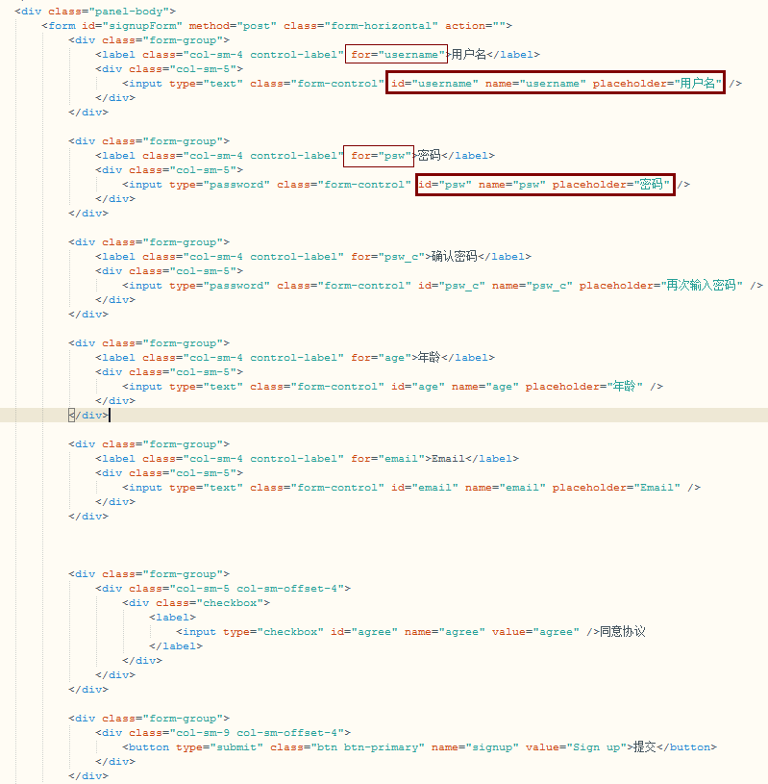

实现的效果

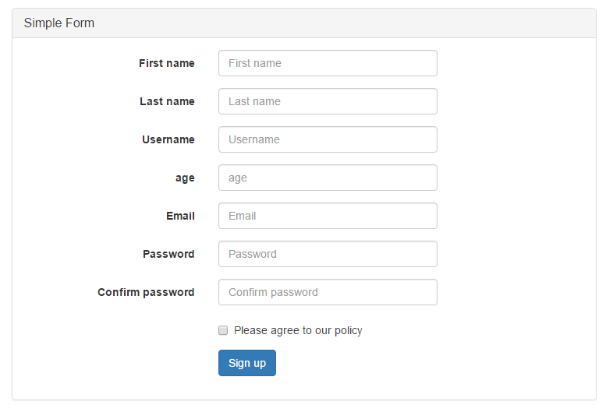

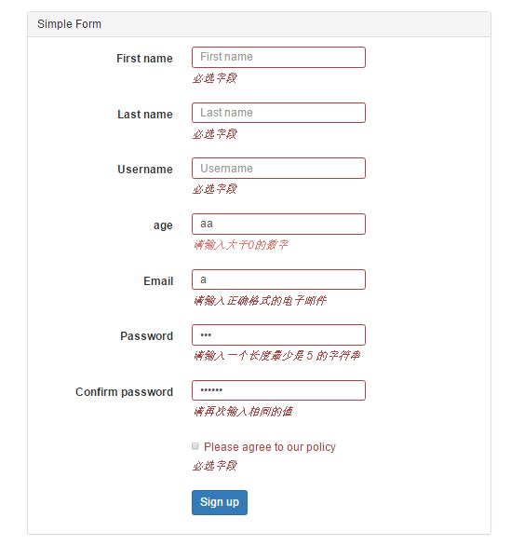
下载地址：http://plugins.jquery.com/validation/

推荐一篇文章： http://www.cnblogs.com/lichengjava/archive/2011/05/03/validation.html

使用方法：

<script type="text/javascript">
$.validator.setDefaults( {
submitHandler: function () {
alert( "提交成功!" );
}
} );

$(document).ready( function () {
$( "#signupForm" ).validate( {
rules: {
username: "required",
username: {
required: true,
minlength: 2
},
psw:{
required: true,
minlength: 5
},
psw_c:{
required: true,
minlength: 5,
equalTo: "#psw"
},
age:{
required: true,
maxlength:3,
minlength:1,
number:true,
digits:true,
range:[5,10]
},
email: {
required: true,
email: true
},
agree: "required"
},
messages: {
username: {
required: "请输入用户名",
minlength: "用户名至少2位数"
},
psw: {
required: "请输入密码",
minlength: "密码长度至少5位"
},
psw_c: {
required: "请再次输入密码",
minlength: "密码长度至少5位",
equalTo: "两次输入的密码不一致"
},
age: {
required: "请输入年龄",
minlength: "长度至少1位",
maxlength: "最多三位",
number:"必须是数字",
digits:"必须是整数",
range:'5到10之间的数字'
},

email: "邮箱的格式不正确",
agree: "必须接受协议"
},
errorElement: "em",
errorPlacement: function ( error, element ) {
// Add the `help-block` class to the error element
error.addClass( "help-block" );
// console.log(error.text());
// console.log(!($("#msg>em:contains('"+error.text()+"')").length>0));
// if(!($("#msg>em:contains('"+error.text()+"')").length>0))
// {
// error.appendTo($("#msg"));
// }

if ( element.prop( "type" ) === "checkbox" ) {
error.insertAfter( element.parent( "label" ) );
} else {
error.insertAfter( element );
}
},
highlight: function ( element, errorClass, validClass ) {
$( element ).parents( ".col-sm-5" ).addClass( "has-error" ).removeClass( "has-success" );
},
unhighlight: function (element, errorClass, validClass) {
$( element ).parents( ".col-sm-5" ).addClass( "has-success" ).removeClass( "has-error" );
}
} );
} );
</script>

=========== 以下内容由 灵魂丶 提供============

IE8下有问题

// allow suppressing validation by adding the html5 formnovalidate attribute to the submit button

//这里可以改成这样

if ( $( event.target ).attr( "formnovalidate" ) !== undefined && $( event.target ).attr( "formnovalidate" ) !=="") {
validator.cancelSubmit = true;
}

如何自定义验证：

//自定义验证
$.validator.addMethod("isPositive",function(value,element){
console.log(value,element);
var score = /^[0-9]*$/;
return this.optional(element) || (score.test(value));
//optional 用于表单控件的值不为空时才触发验证
},"<font color='#E47068'>请输入大于0的数字</font>");

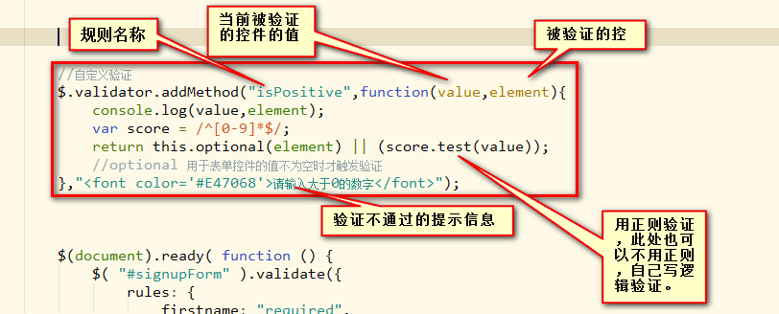

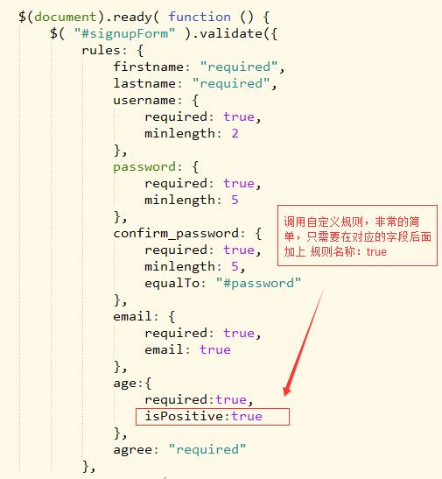
- jQuery图片延迟加载插件jQuery.lazyload
下载地址：
http://www.jq22.com/jquery-info390

插件描述：jQuery图片延迟加载插件jQuery.lazyload,使用延迟加载在可提高网页下载速度。在某些情况下，它也能帮助减轻服务器负载。
使用方法
引用jquery和jquery.lazyload.js到你的页面
<script src="jquery-1.11.0.min.js"></script>
<script src="jquery.lazyload.js?v=1.9.1"></script>

html图片调用方法
为图片加入样式lazy 图片路径引用方法用data-original
<img class="lazy" data-original="img/bmw_m1_hood.jpg">
<img class="lazy" data-original="img/bmw_m1_side.jpg">
<img class="lazy" data-original="img/viper1.jpg">
<img class="lazy" data-original="img/viper_corner.jpg">
<img class="lazy" data-original="img/bmw_m3_gt.jpg">
<img class="lazy" data-original="img/corvette_pitstop.jpg">

js出始化lazyload并设置图片显示方式
<script type="text/javascript" charset="utf-8">
$(function() {
$("img.lazy").lazyload({effect: "fadeIn"});
});
</script>

在图片中也可以不使用 class="lazy"，初始化时使用

$("img").lazyload({effect: "fadeIn"});

这样就可以对全局的图片都有效！
如果想提载入图片，可以使用 threshold 进行设置

$("img.lazy").lazyload({ threshold :180});

以上实例的含义是：在图片距离屏幕180px时提前载入

<script src="jquery-1.11.0.min.js"></script>
<script src="jquery.lazyload.js?v=1.9.1"></script>

路径依据实际目录来确定。

<script type="text/javascript" charset="utf-8">
$(function() {
$("img.lazy").lazyload({effect: "fadeIn"});
});
</script>

图片引用lazyload 方式
<img class="lazy" data-original="img/bmw_m1_hood.jpg" />
参数设置
$("img.lazy").lazyload({
placeholder : "img/grey.gif", //用图片提前占位
// placeholder,值为某一图片路径.此图片用来占据将要加载的图片的位置,待图片加载时,占位图则会隐藏
effect: "fadeIn", // 载入使用何种效果
// effect(特效),值有show(直接显示),fadeIn(淡入),slideDown(下拉)等,常用fadeIn
threshold: 200, // 提前开始加载
// threshold,值为数字,代表页面高度.如设置为200,表示滚动条在离目标位置还有200的高度时就开始加载图片,可以做到不让用户察觉
event: 'click', // 事件触发时才加载
// event,值有click(点击),mouseover(鼠标划过),sporty(运动的),foobar(…).可以实现鼠标莫过或点击图片才开始加载,后两个值未测试…
container: $("#container"), // 对某容器中的图片实现效果
// container,值为某容器.lazyload默认在拉动浏览器滚动条时生效,这个参数可以让你在拉动某DIV的滚动条时依次加载其中的图片
failurelimit : 10 // 图片排序混乱时
// failurelimit,值为数字.lazyload默认在找到第一张不在可见区域里的图片时则不再继续加载,但当HTML容器混乱的时候可能出现可见区域内图片并没加载出来的情况,failurelimit意在加载N张可见区域外的图片,以避免出现这个问题.
});

- 日期时间插件My97 DatePicker
http://www.my97.net/dp/down.asp
文档地址：
http://www.my97.net/dp/demo/

- 全屏滚动插件
插件描述：Scrollify是一个jQuery插件,协助整屏滚动和顺利拍摄部分。完全可配置和优化。
基本设置
Scrollify需要jQuery 1.6 +和jquery.easing.js。
最基本的设置如下:
<! doctype html>
<html>
<head>
<script>
$(function() {
$.scrollify({
section : "section",
});
});
</script>
</head>
<body>
<section></section>
<section></section>
</body>
</html>

配置
这是默认配置:
$.scrollify({
section : "section",
sectionName : "section-name",
easing: "easeOutExpo",
scrollSpeed: 1100,
offset : 0,
scrollbars: true,
before:function() {},
after:function() {}
});

选项
section 选择器部分。
sectionName Scrollify允许您定义一个散列值为每个部分。这使得它可以永久链接到特定的部分。这是作为一个数据集属性部分。定义的数据属性的名称
easing 定义easing的方法
offset 抵消每个部分位置的像素。
scrollbars 一个布尔值来定义是否滚动条是否可见的。

参数说明
section : "section", //section选择器，绑定需要滚动的对象。
sectionName : "section-name", //哈希值，用于区另于其它section
easing: "easeOutExpo", //easing的动画方法
scrollSpeed: 1100, //滚动的速度
offset : 0, // 抵消每个部分位置的像素
scrollbars: true, //定义是否滚动条是否可见的
before:function() {}, //动画前触发的函数
after:function() {} //动画后触发的函数

案例欣赏：

案例1：http://www.dowebok.com/demo/2014/77/index8.html
案例2：http://www.dowebok.com/demo/2014/97/
案例3：http://www.dowebok.com/demo/2014/78/
案例4：http://www.dowebok.com/demo/2014/80/
案例5：http://www.dowebok.com/demo/126/

- 插件描述
如今我们经常能见到全屏网站，尤其是国外网站。这些网站用几幅很大的图片或色块做背景，再添加一些简单的内容，显得格外的高端大气上档次。比如 iPhone 5C 的介绍页面（查看），QQ浏览器的官网站。如果你也希望你的网站能设计成全屏的，显得更上档次，你可以试试 fullPage.js。

fullPage.js 是一个基于 jQuery 的插件，它能够很方便、很轻松的制作出全屏网站。

主要功能有：

- 支持鼠标滚动
- 支持前进后退和键盘控制
- 多个回调函数
- 支持手机、平板触摸事件
- 支持 CSS3 动画
- 支持窗口缩放
- 窗口缩放时自动调整
- 可设置滚动宽度、背景颜色、滚动速度、循环选项、回调、文本对齐方式等等

下载地址：

http://dowebok.ctfile.com/downhtml/83301805/1475637634/2101844190/4a4991ec68c491541f6a5bd06038a895.html



- 全屏滚动的原理

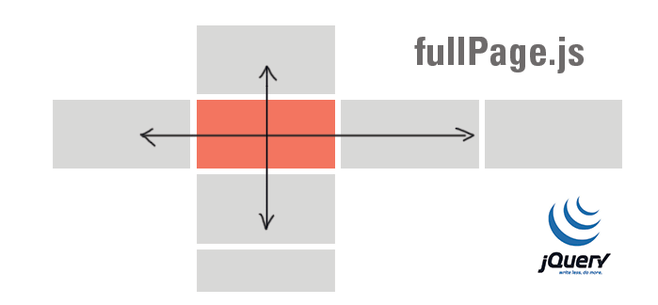

1. js动态获取屏幕的高度。
获取屏幕的高度，设置每一屏幕的高度。
2.监听mousewheel事件。
监听mousewheel事件，并判断滚轮的方向，向上或向下滚动一屏。

简介
如今我们经常能见到全屏网站，尤其是国外网站。这些网站用几幅很大的图片或色块做背景，再添加一些简单的内容，显得格外的高端大气上档次。比如 iPhone 5C 的介绍页面（查看），QQ浏览器的官网站。如果你也希望你的网站能设计成全屏的，显得更上档次，你可以试试 fullPage.js。
fullPage.js 是一个基于 jQuery 的插件，它能够很方便、很轻松的制作出全屏网站，主要功能有：
- 支持鼠标滚动
- 支持前进后退和键盘控制
- 多个回调函数
- 支持手机、平板触摸事件
- 支持 CSS3 动画
- 支持窗口缩放
- 窗口缩放时自动调整
- 可设置滚动宽度、背景颜色、滚动速度、循环选项、回调、文本对齐方式等等
兼容性
jQuery 兼容
兼容 jQuery 1.7+。
浏览器兼容
 |  |  |  | 
IE8+ | Chrome | Firefox | Opera | Safari
使用方法
1、引入文件
<link rel="stylesheet" href="css/jquery.fullPage.css">
<script src="js/jquery.min.js"></script>

<!-- jquery.easings.min.js 用于 easing 参数，也可以使用完整的 jQuery UI 代替，如果不需要设置 easing 参数，可去掉改文件 -->
<script src="js/jquery.easings.min.js"></script>

<!-- 如果 scrollOverflow 设置为 true，则需要引入 jquery.slimscroll.min.js，一般情况下不需要 -->
<script src="js/jquery.slimscroll.min.js"></script>

<script src="js/jquery.fullPage.js"></script>
2、HTML
<div id="dowebok">
<div class="section">
<h3>第一屏</h3>
</div>
<div class="section">
<h3>第二屏</h3>
</div>
<div class="section">
<h3>第三屏</h3>
</div>
<div class="section">
<h3>第四屏</h3>
</div>
</div>
每个 section 代表一屏，默认显示“第一屏”，如果要指定加载页面时显示的“屏幕”，可以在对应的 section 加上 class=”active”，如：
<div class="section active">第三屏</div>
同时，可以在 section 内加入 slide，如：
<div id="dowebok">
<div class="section">第一屏</div>
<div class="section">第二屏</div>
<div class="section">
<div class="slide">第三屏的第一屏</div>
<div class="slide">第三屏的第二屏</div>
<div class="slide">第三屏的第三屏</div>
<div class="slide">第三屏的第四屏</div>
</div>
<div class="section">第四屏</div>
</div>
3、JavaScript
$(function(){
$('#dowebok').fullpage();
});
配置
1、选项
选项 | 类型 | 默认值 | 说明
verticalCentered | 字符串 | true | 内容是否垂直居中
resize | 布尔值 | false | 字体是否随着窗口缩放而缩放
slidesColor | 函数 | 无 | 设置背景颜色
anchors | 数组 | 无 | 定义锚链接
scrollingSpeed | 整数 | 700 | 滚动速度，单位为毫秒
easing | 字符串 | easeInQuart | 滚动动画方式
menu | 布尔值 | false | 绑定菜单，设定的相关属性与 anchors 的值对应后，菜单可以控制滚动
navigation | 布尔值 | false | 是否显示项目导航
navigationPosition | 字符串 | right | 项目导航的位置，可选 left 或 right
navigationColor | 字符串 | #000 | 项目导航的颜色
navigationTooltips | 数组 | 空 | 项目导航的 tip
slidesNavigation | 布尔值 | false | 是否显示左右滑块的项目导航
slidesNavPosition | 字符串 | bottom | 左右滑块的项目导航的位置，可选 top 或 bottom
controlArrowColor | 字符串 | #fff | 左右滑块的箭头的背景颜色
loopBottom | 布尔值 | false | 滚动到最底部后是否滚回顶部
loopTop | 布尔值 | false | 滚动到最顶部后是否滚底部
loopHorizontal | 布尔值 | true | 左右滑块是否循环滑动
autoScrolling | 布尔值 | true | 是否使用插件的滚动方式，如果选择 false，则会出现浏览器自带的滚动条
scrollOverflow | 布尔值 | false | 内容超过满屏后是否显示滚动条
css3 | 布尔值 | false | 是否使用 CSS3 transforms 滚动
paddingTop | 字符串 | 0 | 与顶部的距离
paddingBottom | 字符串 | 0 | 与底部距离
fixedElements | 字符串 | 无
normalScrollElements |  | 无
keyboardScrolling | 布尔值 | true | 是否使用键盘方向键导航
touchSensitivity | 整数 | 5
continuousVertical | 布尔值 | false | 是否循环滚动，与 loopTop 及 loopBottom 不兼容
animateAnchor | 布尔值 | true
normalScrollElementTouchThreshold | 整数 | 5
2、方法
名称 | 说明
moveSectionUp() | 向上滚动
moveSectionDown() | 向下滚动
moveTo(section, slide) | 滚动到
moveSlideRight() | slide 向右滚动
moveSlideLeft() | slide 向左滚动
setAutoScrolling() | 设置页面滚动方式，设置为 true 时自动滚动
setAllowScrolling() | 添加或删除鼠标滚轮/触控板控制
setKeyboardScrolling() | 添加或删除键盘方向键控制
setScrollingSpeed() | 定义以毫秒为单位的滚动速度
3、回调函数
名称 | 说明
afterLoad | 滚动到某一屏后的回调函数，接收 anchorLink 和 index 两个参数，anchorLink 是锚链接的名称，index 是序号，从1开始计算
onLeave | 滚动前的回调函数，接收 index、nextIndex 和 direction 3个参数：index 是离开的“页面”的序号，从1开始计算；  nextIndex 是滚动到的“页面”的序号，从1开始计算；  direction 判断往上滚动还是往下滚动，值是 up 或 down。
afterRender | 页面结构生成后的回调函数，或者说页面初始化完成后的回调函数
afterSlideLoad | 滚动到某一水平滑块后的回调函数，与 afterLoad 类似，接收 anchorLink、index、slideIndex、direction 4个参数
onSlideLeave | 某一水平滑块滚动前的回调函数，与 onLeave 类似，接收 anchorLink、index、slideIndex、direction 4个参数

- 使用方法
引入css、jq、插件

<link rel="stylesheet" href="css/jquery.fullPage.css">
<script src="js/jquery.min.js"></script>
<script src="js/jquery.fullPage.min.js"></script>

例1：基本演示

<div id="dowebok">
<div class="section">
<h3>第一屏</h3>
<p>fullPage.js — 基本演示</p>
</div>
<div class="section">
<div class="slide"><h3>第二屏的第一屏</h3></div>
<div class="slide"><h3>第二屏的第二屏</h3></div>
<div class="slide"><h3>第二屏的第三屏</h3></div>
</div>
<div class="section">
<h3>第三屏</h3>
</div>
<div class="section">
<h3>第四屏</h3>
<p>这是最后一屏</p>
</div>
</div>

调用方式

<script>
$(function(){
$('#dowebok').fullpage({
sectionsColor: ['#1bbc9b', '#4BBFC3', '#7BAABE', '#f90']
});
});
</script>

例2：背景演示
给每一屏设置背景，样式如下：

<style type="text/css">
.section1 { background: url(images/1.jpg) 50%;}
.section2 { background: url(images/2.jpg) 50%;}
.section3 { background: url(images/3.jpg) 50%;}
.section4 { background: url(images/4.jpg) 50%;}

</style>

html结构：
<div id="dowebok">
<div class="section section1"></div>
<div class="section section2"></div>
<div class="section section3"></div>
<div class="section section4"></div>
</div>

调用方法：

<script type="text/javascript">
$(function() {
$('#dowebok').fullpage();
});
</script>

例3：循环演示

<div id="dowebok">
<div class="section">
<h3>第一屏</h3>
<p>fullPage.js — 循环演示</p>
</div>
<div class="section">
<h3>第二屏</h3>
</div>
<div class="section">
<h3>第三屏</h3>
</div>
<div class="section">
<h3>第四屏</h3>
<p>这是最后一屏了，继续往下滚返回第一屏</p>
</div>
</div>

<script>
$(function(){
$('#dowebok').fullpage({
sectionsColor: ['#1bbc9b', '#4BBFC3', '#7BAABE', '#f90'],
continuousVertical: true//循环的参数
});
});
</script>

例4：回调函数演示

引入的资源增加jquery.easing.1.3.js：

<script src="js/jquery.easing.1.3.js" type="text/javascript" charset="utf-8"></script>

样式：
<style type="text/css">
.section {
text-align: center;
font: 50px "Microsoft Yahei";
color: #fff;
}

.section2 p {
position: relative;
left: -120%;
}

.section3 p {
position: relative;
bottom: -120%;
}

.section4 p {
display: none;
}
</style>

脚本片段：

<script type="text/javascript">
$(function() {
$('#dowebok').fullpage({
sectionsColor: ['#1bbc9b', '#4BBFC3', '#7BAABE', '#f90'],
afterLoad: function(anchorLink, index) {
if(index == 2) {
$('.section2').find('p').delay(300).animate({
left: '0'
}, 1500, 'easeOutExpo');
}
if(index == 3) {
$('.section3').find('p').delay(300).animate({
bottom: '0'
}, 1500, 'easeOutExpo');
}
if(index == 4) {
$('.section4').find('p').fadeIn(2000);
}
},
onLeave: function(index, direction) {
if(index == '2') {
$('.section2').find('p').delay(500).animate({
left: '-120%'
}, 1500, 'easeOutExpo');
}
if(index == '3') {
$('.section3').find('p').delay(500).animate({
bottom: '-120%'
}, 1500, 'easeOutExpo');
}
if(index == '4') {
$('.section4').find('p').fadeOut(2000);
}
}
});
});
</script>

例5：绑定菜单
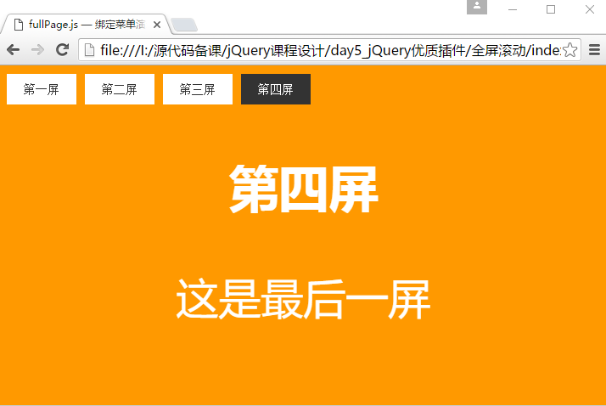

html结构：

<ul id="menu">
<li data-menuanchor="page1" class="active"><a href="#page1">第一屏</a></li>
<li data-menuanchor="page2"><a href="#page2">第二屏</a></li>
<li data-menuanchor="page3"><a href="#page3">第三屏</a></li>
<li data-menuanchor="page4"><a href="#page4">第四屏</a></li>
</ul>

<div id="dowebok">
<div class="section">
<h3>第一屏</h3>
<p>fullPage.js — 绑定菜单演示</p>
</div>
<div class="section">
<h3>第二屏</h3>
<p>请查看左上角，点击可以控制</p>
</div>
<div class="section">
<h3>第三屏</h3>
<p>绑定的菜单没有默认的样式，你需要自行编写</p>
</div>
<div class="section">
<h3>第四屏</h3>
<p>这是最后一屏</p>
</div>
</div>

样式：

<style>
#menu { margin: 0; padding: 0; position: fixed; left: 10px; top: 10px; list-style-type: none; z-index: 70;}
#menu li { float: left; margin: 0 10px 0 0; font-size: 14px;}
#menu a { float: left; padding: 10px 20px; background-color: #fff; color: #333; text-decoration: none;}
#menu .active a { color: #fff; background-color: #333;}
.section { text-align: center; font: 50px "Microsoft Yahei"; color: #fff;}
</style>

代码片段：

<script>
$(function(){
$('#dowebok').fullpage({
sectionsColor: ['#1bbc9b', '#4BBFC3', '#7BAABE', '#f90'],
anchors: ['page1', 'page2', 'page3', 'page4'],
menu: '#menu'
});
});
</script>

例6：项目导航演示
<div id="dowebok">
<div class="section">
<h3>第一屏</h3>
<p>fullPage.js — 项目导航演示</p>
</div>
<div class="section">
<h3>第二屏</h3>
<p>请查看右边的圆圈</p>
</div>
<div class="section">
<h3>第三屏</h3>
<p>圆圈还可以设置位置，颜色，加上 tip，点击可以控制</p>
</div>
<div class="section">
<h3>第四屏</h3>
<p>这是最后一屏</p>
</div>
</div>

代码片段：
<script type="text/javascript">
$(function() {
$('#dowebok').fullpage({
sectionsColor: ['#1bbc9b', '#4BBFC3', '#7BAABE', '#f90'],
'navigation': true, //显示右侧导航bar
'navigationTooltips': ["aa", "bb", "cc", "dd"], //右侧提示
'navigationPosition': 'right' //支持左右显示

});
});
</script>

例7：自动滚动
<script>
$(function(){
$('#dowebok').fullpage({
sectionsColor : ['#1bbc9b', '#4BBFC3', '#7BAABE', '#f90'],
continuousVertical: true
});

setInterval(function(){
$.fn.fullpage.moveSectionDown();
}, 3000);
});
</script>

例8：slide自动滚动

<script>
$(function(){
$('#dowebok').fullpage({
sectionsColor : ['#1bbc9b', '#4BBFC3', '#7BAABE', '#f90'],
loopBottom: true
});

setInterval(function(){
$.fn.fullpage.moveSlideRight();
}, 3000);
});
</script>

例9：响应式

<div id="dowebok">
<div class="section">
<p>根据可视区域大小启用/关闭全屏滚动效果</p>
</div>
<div class="section">
<p>如果可视区宽度小于1024，则关闭全屏滚动效果，使用自带的滚动条</p>
</div>
<div class="section">
<p>请试着调整浏览器大小并查看滚动条是否出现</p>
</div>
<div class="section">
<p>第四屏</p>
</div>
</div>

<script>
$(function(){
$('#dowebok').fullpage({
sectionsColor : ['#1bbc9b', '#4BBFC3', '#7BAABE', '#f90']
});

$(window).resize(function(){
autoScrolling();
});

function autoScrolling(){
var $ww = $(window).width();
if($ww < 1024){
$.fn.fullpage.setAutoScrolling(false);
} else {
$.fn.fullpage.setAutoScrolling(true);
}
}

autoScrolling();
});
</script>

手势密码插件

下载地址：http://www.jq22.com/jquery-info4240

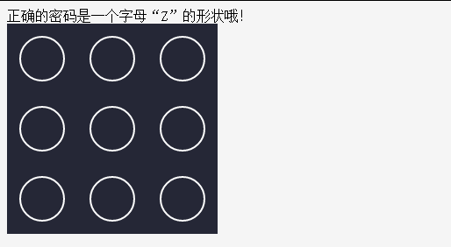

插件描述：是一个在web前端实现手势密码功能的插件（9个点的那种） 支持PC和手机，支持Zepto。

jQuery.gesture.password.js
jQuery手势密码插件
jQuery.gesture.password.js是一个在web前端实现手势密码功能的插件（9个点的那种） 支持PC和手机，支持Zepto。 具备一定的可定制性和扩展性。
文档
第一步引入本插件的js文件,需要和jQuery一起引用。

<script src="js/jquery-1.11.1.min.js"></script>
<script src="js/jquery.gesture.password.js"></script>

- 新建一个div，这里把id值设为gesturepwd

<div id="gesturepwd"></div>

- 现在来初始化插件咯，需要传递一些参数。所有的参数都不是必须的，默认值就如下。

$("#gesturepwd").GesturePasswd({
backgroundColor:"#252736", //背景色
color:"#FFFFFF", //主要的控件颜色
roundRadii:25, //大圆点的半径
pointRadii:6, //大圆点被选中时显示的圆心的半径
space:30, //大圆点之间的间隙
width:240, //整个组件的宽度
height:240,
//整个组件的高度
lineColor:"#00aec7", //用户划出线条的颜色
zindex :100 //整个组件的css z-index属性
});

(注意：插件css的position属性为relation，即相对定位。)

5、用户密码的表示：

九个点，从左到右从上到下，依次表示为 1 2 3 4 5 6 7 8 9 。

6、一个重要的事件：hasPasswd, 当用户手势指示完毕，组件会触发一个hasPasswd事件，表示已取得用户所输入的密码。该事件会带有一个sting类型的参数，为用户的密码。 你需要在组件外部监听这个事件以获取用户输入的密码。

$("#gesturepwd").on("hasPasswd",function(e,passwd){ //passed为用户所输入的密码，进行处理，加密后交给后端验证等。。。}

7、在验证了用户密码的正确或错误后，你可以在组件外部对组件触发事件 passwdRight 或passwdWrong来告诉组件，已让它的线条变成绿色或红色。

$("#gesturepwd").on("hasPasswd",function(e,passwd){ //passed为用户所输入的密码，进行处理，加密后交给后端验证等。。。

var result= //用户密码对或错
if(result == true){
$("#gesturepwd").trigger("passwdRight"); setTimeout(function(){ //密码验证正确后的其他操作，打开新的页面等。。。

},500) //延迟半秒以照顾视觉效果
} else{
$("#gesturepwd").trigger("passwdWrong"); //密码验证错误后的其他操作。。。

}
})
8.终了~

你可以随意使用本项目，只需要在您的项目中添加这么一行注释：
jquery.danmu.js (//github.com/chiruom/jquery.gesture.password.js/) - Licensed under the M

响应式瀑布流插件
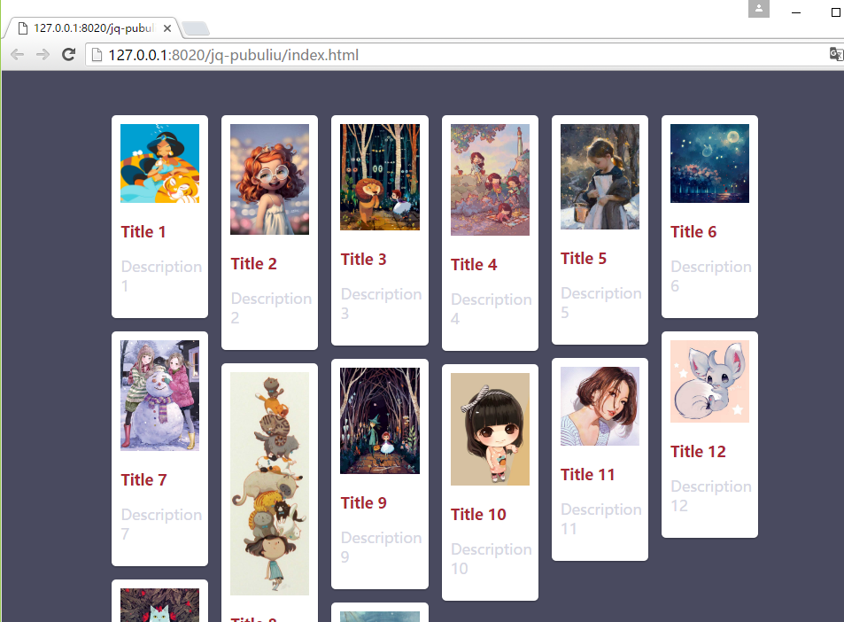

使用场景：

- 展示产品
- 展示相册
- 个人微博
- 博客展示

下载地址
http://www.htmleaf.com/jQuery/pubuliuchajian/201601093003.html

Pinterest Grid是一款仿Pinterest网站的响应式网格瀑布流布局jQuery插件。该瀑布流插件使用简单，可以随父容器的大小自动调节网格布局，并且支持IE8+的IE浏览器。

使用方法

使用该瀑布流插件需要引入jQuery和pinterest_grid.js文件。
<script src="js/jquery.min.js"></script>
<script src="js/pinterest_grid.js"></script>

HTML结构
该jQuery瀑布流布局插件使用下面的HTML结构。

<section id="demo">

<article class="white-panel">
<img src="1.jpg" alt="...">
<h1><a href="#">Title 1</a></h1>
<p>Description 1</p>
</article>

<article class="white-panel">
<img src="2.jpg" alt="...">
<h1><a href="#">Title 2</a></h1>
<p>Description 2</p>
</article>

<article class="white-panel">
<img src="3.jpg" alt="...">
<h1><a href="#">Title 3</a></h1>
<p>Description 3</p>
</article>

</section>

CSS样式
你需要为该瀑布流布局添加下面的一些必要的CSS样式。
#gallery-wrapper {
position: relative;
max-width: 100%;
width: 100%;
}
img.thumb {
width: 100%;
max-width: 100%;
height: auto;
}
.white-panel {
position: absolute;
background: white;
border-radius: 5px;
box-shadow: 0px 1px 2px rgba(0,0,0,0.3);
padding: 10px;
}

.white-panel img{
width: 100%;
}

.white-panel h1 {
font-size: 1em;
}
.white-panel h1 a {
color: #A92733;
}
.white-panel:hover {
box-shadow: 1px 1px 10px rgba(0,0,0,0.5);
margin-top: -5px;
-webkit-transition: all 0.3s ease-in-out;
-moz-transition: all 0.3s ease-in-out;
-o-transition: all 0.3s ease-in-out;
transition: all 0.3s ease-in-out;
}

初始化插件

在页面DOM元素加载完毕之后，可以通过pinterest_grid()方法来初始化该瀑布流布局插件。

$("#gallery-wrapper").pinterest_grid();
如果需要配置参数，格式如下：

$("#demo").pinterest_grid({
no_columns:6,//每行显示的个数
padding_x:15,//图片的横向间距
padding_y:15, //纵向间距
margin_bottom: 50, //底部间距
single_column_breakpoint:800//响应式设置 在800像素范围内 展示一张图片
});

参数详解

该瀑布流布局插件有以下一些可用的配置参数。

no_columns：网格布局一行的列数。默认值为一行3个网格。
padding_x：网格在X轴方向的padding值。默认值为10像素。
padding_y：网格在Y轴方向的padding值。默认值为10像素。
margin_bottom：网格底部的margin值。默认值为50像素。
single_column_breakpoint：指定在视口多大时一行只显示一个网格。

自动完成插件completer
效果图

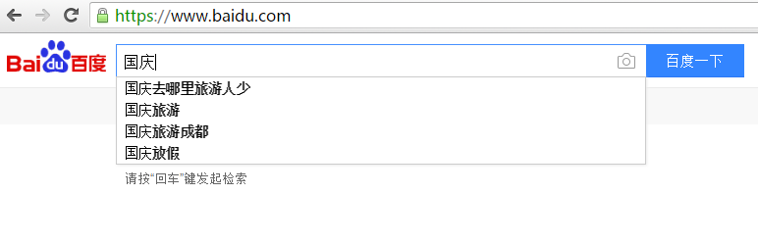

使用场景
我们在表单输入的时候，如要输入邮箱之类，只需输入邮箱名前段，那么@后面的内容将自动补全，将常用的几个邮箱列出来，用户只需选择一下就可以完成表单的输入。诸如此类的还有时间的输入、域名的输入都能自动完成，这些都由插件completer来帮您实现。

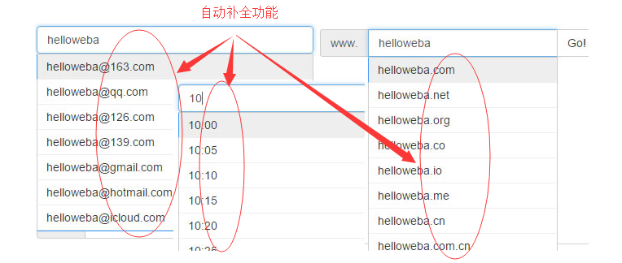

下载地址
https://github.com/fengyuanchen/completer/tree/v0.1.3

http://www.open-open.com/lib/view/open1451735836026.html

使用方法

第一步：写好自己的页面样式。
第二步：引入插件样式，引入jq库和插件js

<!--引用插件样式-->
<link rel="stylesheet" type="text/css" href="css/completer.css"/>
<!--引用jq库-->
<script src="js/jquery-1.11.2.min.js" type="text/javascript" charset="utf-8"></script>
<!--引用插件-->
<script src="js/completer.min.js" type="text/javascript" charset="utf-8"></script>

第三步：调用插件

直接$(element).completer()调用，非常简单

//电子邮件自动补全
$("#tbsearch").completer({
separator: "@",
itemTag:"li",//默认标签
position:"bottom",//列表展示的位置
selectedClass:"completer-selected",
source: ["163.com", "qq.com", "126.com", "139.com", "189.com","gmail.com", "hotmail.com", "icloud.com"],
complete:function(){
console.log("输入完成!");
}
});

//时间自动补全
$("#auto-complete-time").completer({
filter: function(val) {//如果你输入的时间是26:30 filter起过滤的作用
val = val.replace(/\D/g, "").substr(0, 2);
if(val) {
val = parseInt(val, 10) || 0;
val = val > 23 ? 23 : val < 10 ? "0" + val : val;
}
return val;
},
separator: ":",
source: ["00", "05", "10", "15", "20", "25", "30", "35", "40", "45", "50", "55"]
});

//网址自动补全

var $autoCompleteDomain = $("#auto-complete-domain"),
$autoCompleteGo = $("#auto-complete-go");
$autoCompleteDomain.completer({
complete: function() {
var url = "http://www." + $autoCompleteDomain.val();

$autoCompleteGo.attr("href", url);
},
separator: ".",
source: ["com", "net", "org", "co", "io", "me", "cn", "com.cn"]
});

如果不想用函数调用的方式也可以在元素上使用data-toggle="completer"和data-*属性来调用插件效果。

参数详解
Completer插件提供了丰富的选项设置和方法调用。

选项 | 说明 | 默认值
complete | 当输入完成时触发 | function() {}
itemTag | 弹出展示面板中的列表元素标签 | "li"
filter | 过滤函数，当输入后会先过滤相关列表内容再展示列表 | function(val) { return val; }
position | 弹出列表面板相对输入框的位置，值有"top", "right", "bottom", "left". | "bottom"
source | 将要自动补全展示的数据 | []
selectedClass | 当弹出面板中的选项被选中时的样式 | "completer-selected"
separator | 分隔符，将输入的内容与建议自动完成的部分分隔，如@ | ""
suggest | 如果设置成true，将会进入建议suggestion模式，将自动匹配所输入的内容 | false
template | 弹出面板的模板 | "<ul class="completer-container"></ul>"
zIndex | 弹出面板的css中的z-index值 | 1

动画缓动插件

为什么要使用缓动函数

在平常的生活中，物体在运动的过程中，总是时而加速，时而减速。因此我们的大脑习惯了这种物体的这种自然的运动方式。所以在应用中加入这种自然的运动方式，会让用户觉得很舒服。

jQuery效果函数(slideUp()、fadeIn()等)和animation()函数都接收另一个用来控制动画过程的速度的参数，这就是缓动(easing)，它确定了动画过程不同时刻的速度。

例如，将一个元素移过页面的时候，可能让这个元素缓慢地开始移动，然后变得很快，最后随着动画的完成再次慢下来。给动画添加缓动，使得动画在视觉上更有趣且更有动态感。

jQuery本身只包含了两个缓动方法：swing和linear。

Linear:

提供了一个稳定的动画，以使得动画的每个步骤都是相同的(例如，如果要让一个元素以逐渐变化的方式穿过屏幕，每一步的距离和前一步都是相同的)。

Swing:

要更加动态一些，随着动画的开始变得更加快一些，然后再慢下来。swing是一个常用设置，因此，如果没有指定任何缓动，jQuery会使用swing方法。

对于任何jQuery效果来说，缓动方法是其第二个参数，因此，要使用linear方法将一个元素滑出视线，可以这样编写代码：

$('#element'). slideUp(1000，'linear');

当使用animate()函数的时候，缓动方法是第三个参数，第一个参数是一个对象直接量，包含了我们想要实现动画的CSS属性；第二个参数是动画的整体速度。例如，要对动画代码使用linear缓动方法，可以像下面这样编写代码：

$('#message').animate(
{
left：'650px',
opacity：.5,
fontSize：'24px'
},
1500,
'linear'
);

jQuery只提供的两个缓动方法，使用jQuery插件jQuery Easing可以添加一系列的其他的缓动方法。

jQuery Easing是在jQuery原有的动画效果上进行了扩展，所以使用时可以根据jQuery原有的动画函数进行扩展。

插件下载地址

http://cdnjs.cloudflare.com/ajax/libs/jquery-easing/1.3/jquery.easing.min.js

使用方法

<script type="text/javascript" src="js/jquery.min.js"></script>
<script type="text/javascript" src="js/jquery.easing.min.js"></script>

效果演示
http://www.uedsc.com/wp-content/uploads/2015/05/easing-demo/

这个插件弥补了jquery里面的动画效果的不足，使动画效果更加强悍。

支持toggle()、slideUp()、slideDown()、show()、hide()等jQuery内置的动画效果，使用代码如下：

$(element).slideUp({
duration: 1000,
easing: method,
complete: callback
});

参数duration：定义动画运动时间，毫秒，其实就是速度，时间越短，运动速度越快。
参数easing：指定动画效果，Easing js提供多种动画效果，有匀速运动、变加速运动、缓冲波动效果。
参数complete：动画结束后回调函数callback，可以自定义动画结束后的调用函数

常用参数（easing）

- linear
- swing
- jswing
- easeInQuad
- easeOutQuad
- easeInOutQuad
- easeInCubic
- easeOutCubic
- easeInOutCubic
- easeInQuart
- easeOutQuart
- easeInOutQuart
- easeInQuint
- easeOutQuint
- easeInOutQuint
- easeInSine
- easeOutSine
- easeInOutSine
- easeInExpo
- easeOutExpo
- easeInOutExpo
- easeInCirc
- easeOutCirc
- easeInOutCirc
- easeInElastic
- easeOutElastic
- easeInOutElastic
- easeInBack
- easeOutBack
- easeInOutBack
- easeInBounce
- easeOutBounce
- easeInOutBounce

方法介绍

- def：默认方式设置
- swing：默认方式加载
- Quad：二次方缓动(t)
- Cubic：三次方缓动
- Quart：四次方缓动
- Quint：五次方缓动
- Sine：正弦曲线缓动
- Expo：指数曲线缓动
- Circ：圆形曲线的缓动
- Elastic：指数衰减的正弦曲线缓动
- Back：超过范围的三次方缓动
- Bounce：指数衰减的反弹缓动

关于In、Out、Inout的说明：

- easeIn：加速度缓动；
- easeOut：减速度缓动；
- easeInOut：先加速度至50%，再减速度完成动画。

参数如何应用：

1、 slideUp|slideDown|slideToggle|fadeIn|fadeOut|fadeToggle

$(element).slideUp(duration,easing,[callback]);

2、fadeTo

$(element).fadeTo(duration,opacity,easing,[callback]);

3、animate
$(element).animate({properties},duration,easing,callback);

例如：
$(element).animate({
height:500,
width:600
},{
easing: 'easeInOutQuad',
duration: 500,
complete: callback
});

4、jQuery1.4+版本更可以：
$(element).animate(
{
left:[100,'swing'],
top:[100,'easeOutBounce']
}
);

或者

jQuery(myElement).animate(
{ left:100,top:100 },
{ specialEasing:{left: 'swing',top:'easeOutBounce'} }
);

练习题
1、使用slideUp和slideDown分别练习5个缓动效果。
$("#aaa").slideUp({
duration: 1000,
easing: 'easeOutBounce',
complete: function(){
console.log("完毕了");
}
})

表格排序插件
官网地址：http://tablesorter.com/docs/ （打开很慢）

<script src="js/jquery-1.11.0.js" type="text/javascript" charset="utf-8"></script>
<script src="js/jquery.tablesorter.min.js" type="text/javascript" charset="utf-8"></script>

使用场景
在业务系统的开发中，经常会遇到报表开发，做报表数据的排序是免不了的，特别是在b/s系统开发中，排序通常是在服务端完成的，每排一次序都需要查询一次数据库，这样做很麻烦，而且对数据库的压力也很大。如果使用jquery插件tablesorter来完成静态排序，可以大大减轻了数据库的压力。

优点：只查询一次数据库就可以按照指定列排序。

表格数据
<table border="1" cellpadding="0" cellspacing="0" id="sortTable" class="tablesorter">
<thead>
<tr>
<th>序号</th>
<th>地址</th>
<th>姓名</th>
<th>年龄</th>
<th>成绩</th>
<th>创建日期</th>
</tr>
</thead>
<tr>
<td width="53">1</td>
<td width="181">山西省长治市</td>
<td width="117">赵磊</td>
<td width="117">24</td>
<td width="117">优</td>
<td width="120">2006.10.10</td>
</tr>
<tr>
<td>2</td>
<td>山西省太原市</td>
<td>李清</td>
<td>30</td>
<td width="117">优</td>
<td>2008.12.30</td>
</tr>
<tr>
<td>3</td>
<td>河南省郑州市</td>
<td>常建坤</td>
<td>51</td>
<td width="117">良</td>
<td>2002.08.30</td>
</tr>
<tr>
<td>4</td>
<td>山东省济南市</td>
<td>张耀</td>
<td>20</td>
<td width="117">优</td>
<td>2001.01.05</td>
</tr>
<tr>
<td>5</td>
<td>四川省成都市</td>
<td>唐骏</td>
<td>15</td>
<td width="117">良</td>
<td>2005.07.08</td>
</tr>
<tr>
<td>6</td>
<td>广东省广州市</td>
<td>安意如 </td>
<td>36</td>
<td width="117">中</td>
<td>2006.04.30</td>
</tr>
<tr>
<td>7</td>
<td>湖南省长沙市</td>
<td>何马</td>
<td>28</td>
<td width="117">良</td>
<td>2007.12.12</td>
</tr>
<tr>
<td>8</td>
<td>湖北省武汉市</td>
<td>苏小白</td>
<td>41</td>
<td width="117">差</td>
<td>2009.05.06</td>
</tr>
<tr>
<td>9</td>
<td>江苏省杭州市</td>
<td>饶尚宽</td>
<td>22</td>
<td width="117">良</td>
<td>2010.12.10</td>
</tr>
<tr>
<td>10</td>
<td>陕西省西安市</td>
<td>石晓娜</td>
<td>15</td>
<td width="117">良</td>
<td>2003.03.05</td>
</tr>
</table>

例1：所有列排序
<script type="text/javascript">
$(function() {
$("#sortTable").tablesorter();
});
</script>

例2：禁用地址列排序。
实际开发中，我们可能并不需要表头里所有的列都排序，需要禁用一些列排序。

$(function() {
$("#sortTable").tablesorter({
headers:{1:{sorter:false}}//禁用索引为1 的列排序
});
});

中文字符排序的时候，默认用字符的 Unicode 编码比较的，而不考虑当地的排序规则。
如果要按照优良中差排序，则需要转为数字。
例3：成绩按优良中差排序

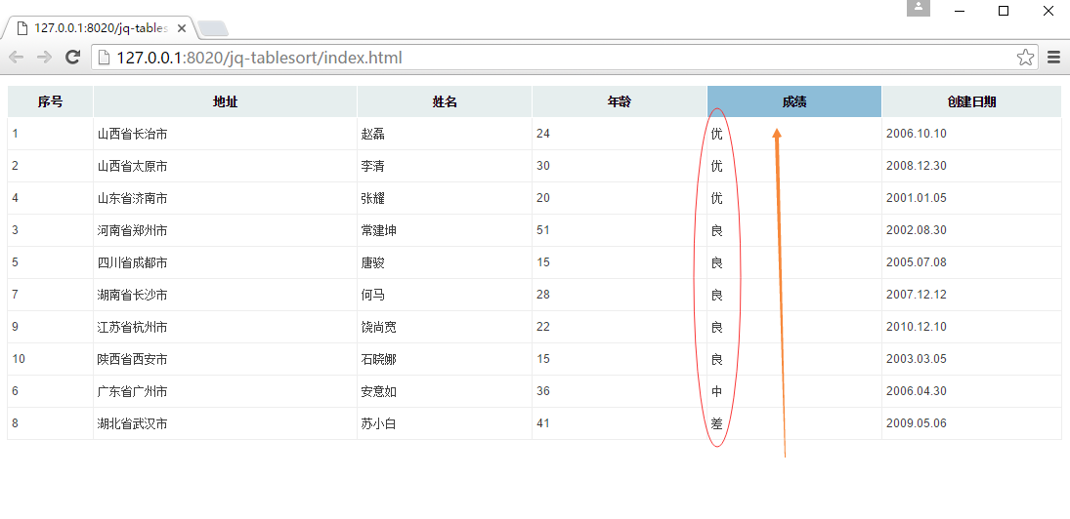
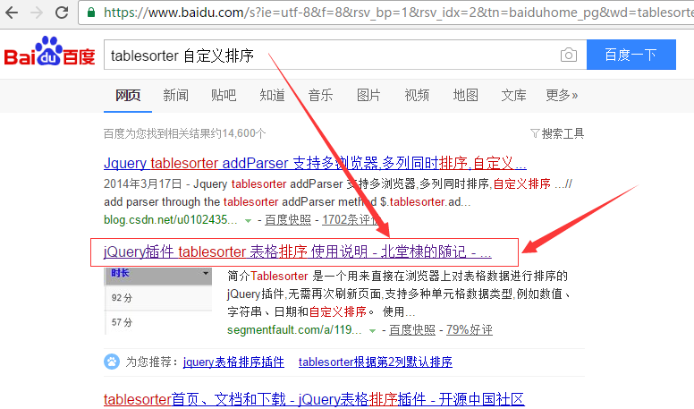

<script type="text/javascript">
$.tablesorter.addParser({
id: "mygrade", //给排序规则指定一个唯一的ID
is:function(s) {
return false;
},
format:function(s) {
return s.toLowerCase().replace(/优/, 1).replace(/良/, 2).replace(/中/, 3).replace(/差/, 4); //将中文换成数字
},
type: "numeric" //按数值排序
});

$("#sortTable").tablesorter({
headers: {
4: {
sorter: "mygrade"
}
}
});
</script>

例4 : 模拟点击
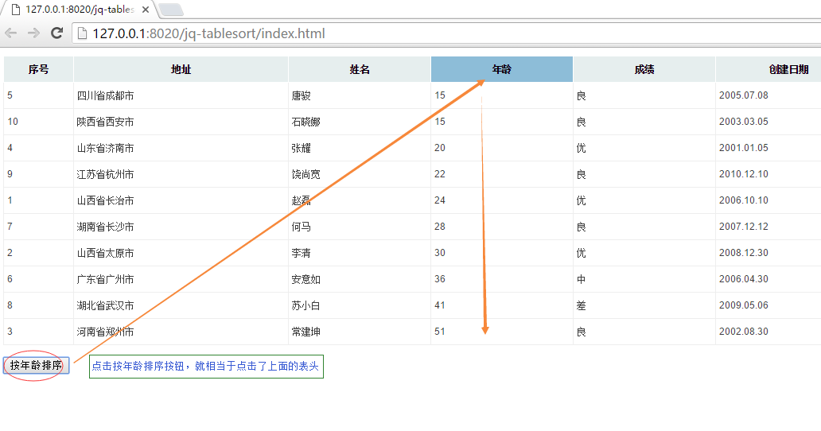
$(function() {
$("#sortTable").tablesorter();
});
$("#btnsort").click(function() {
var ths = $("#sortTable th"); //取得所有th元素
ths.eq(3).trigger("click"); //模拟 点击事件 就像他真的被点击了一样
});

弹出层插件
两个 div 设定为兄弟关系 并且固定定位,首先为隐藏 点击按钮实现显示;

hack:原理 主要用于跨浏览器 兼容性的处理

是针对ie浏览器 和 ie各个版本 浏览器差异 所指定的一个css样式书写方法
css样式中
ie6,7 能识别 *开始的css样式
ie能识别 _开始的样式
ie统一设定的方式 属性值 \9
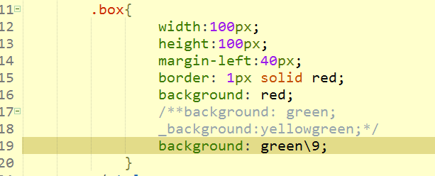

使用场景

使用场景1：我们做业务系统的时候，经常会新增、编辑、删除、查询很多数据。传统的做法就是新增的时候，打开一个新增的页面，同理，其他操作都需要打开一个新的页面，处理完毕之后再跳转回来，那样体验不是很好，如果我们能在一个页面弹出一个窗口就可以处理，那就非常方便，不需要页面跳转，请求的数据变少了，还能节省带宽。

使用场景2：

点击登录，弹出登录窗口，窗口居中显示。

使用场景3：

右侧客服面板，点击弹出二维码扫描。

使用场景4：

QQ右下角弹出消息提示窗口。

有了这种需求，就出现了很多的弹出层插件。其中lobibox就是一款功能非常丰富的插件。
Lobibox 是一个 jQuery 消息框和警告提示框插件，它完全可定制化。

下载地址
http://lobianijs.com/site/lobibox

打开官网：可以看详细的使用说明。

例：在一个页面内实现表格数据的增删改查功能。

表格列表效果

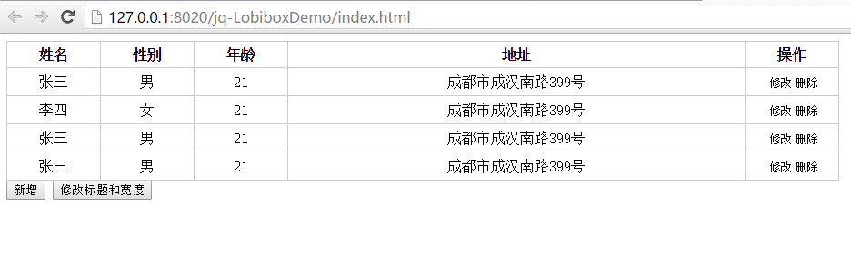

新增效果

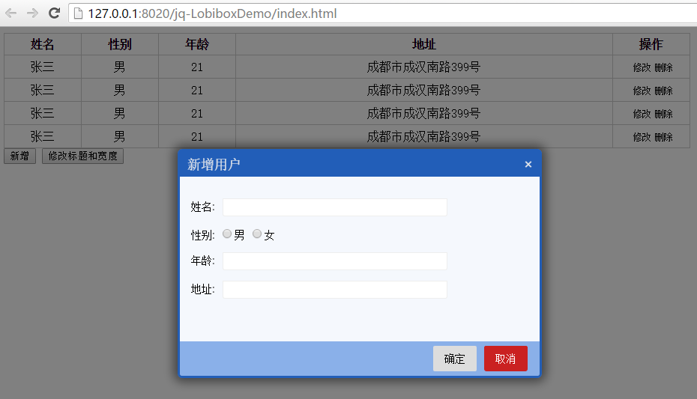

编辑效果
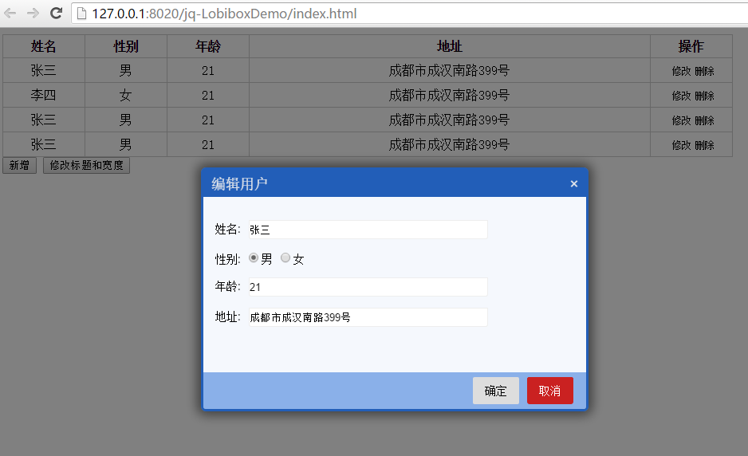

删除效果

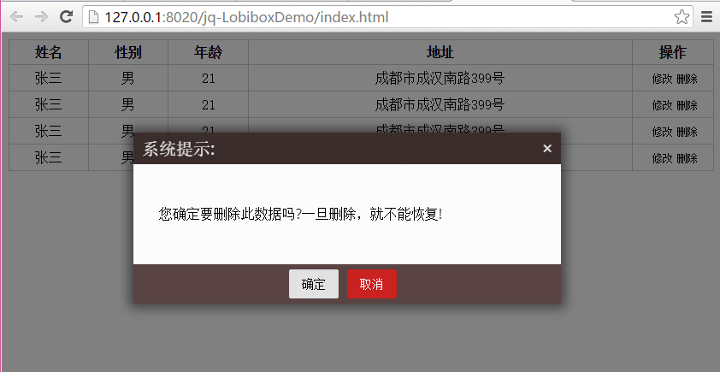

制作步骤

第一步：制作一个表格，模拟几条数据，如下图。

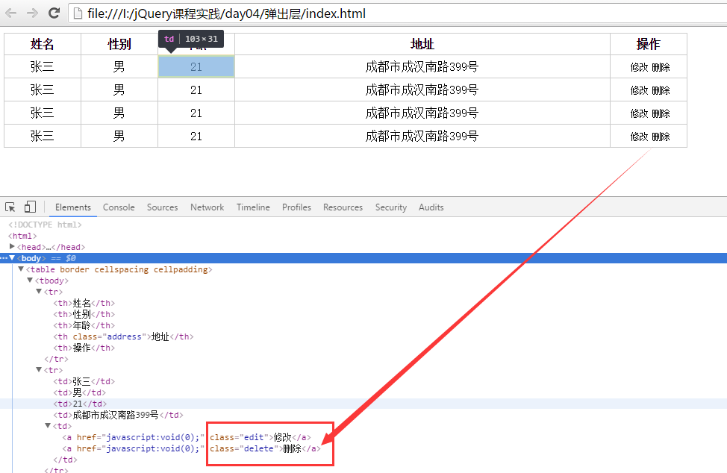

第二步：引入样式的时候，样式表里面会去请求google网站，加载字体，有把请求字体的那行代码注释掉，因为访问不了google（需要翻墙），如果不注释，要过会儿，网络超时后才会显示弹出层。

<!--在head与/head之间引入样式-->
<link rel="stylesheet" href="css/Lobibox.css"/>

<!--引入jq库和插件-->
<script src="js/jquery-1.11.0.js"></script>
<script src="js/Lobibox.min.js"></script>
<input type="button" name="btncreate" id="btncreate" value="新增" />
拼接一个公共的表单html字符串：

<script type="text/javascript">
var html = '<form id="useradd"><p>姓名:<input type="text" name="username"/></p>'
html += '<p>性别:<input type="radio" name="sex" value="1"/>男<input type="radio" name="sex" value="1"/>女</p>';
html += '<p>年龄:<input type="text" name="age"/></p>';
html += '<p>地址:<input type="text" name="address"/></p>';
html += '</form>';

$("#btncreate").click(function() {
Lobibox.window({
title: '新增人员',
content: html,
height: 300,
buttons: {
ok: {
'class': 'lobibox-btn lobibox-btn-default ok',
text: '确定',
closeOnClick: true
},
cancel: {
'class': 'lobibox-btn lobibox-btn-cancel ',
text: '取消',
closeOnClick: true
}
}
});
});
</script>

点击新增按钮，打开新增窗口：

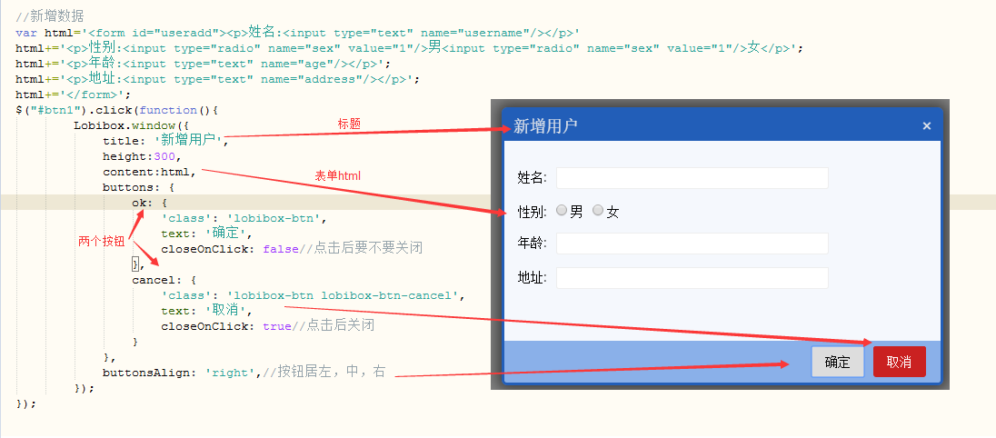

点击编辑：

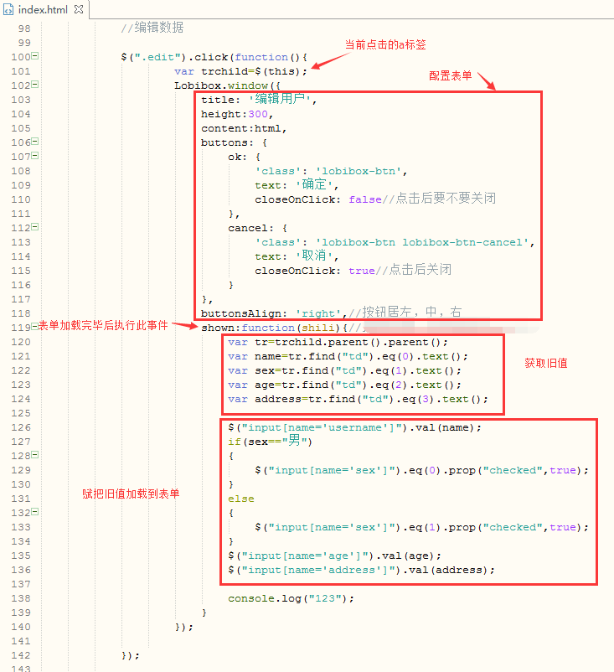

旋转木马插件

实现效果

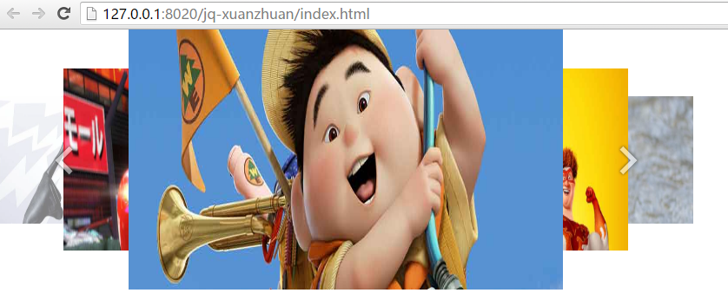

下载地址
http://www.17sucai.com/pins/13028.html

下载需要积分？怎么办？


如何下载

点击查看演示，进入演示页面，能看到效果，就能把相关的资源下载下来，一般都是包括样式，脚本，html结构者三部分，都可以从查看源码里面下载下来。

点击查看演示，进入这个页面：


点击右上脚的叉，把广告关掉，然后点击右键，查看源代码。



代码片段
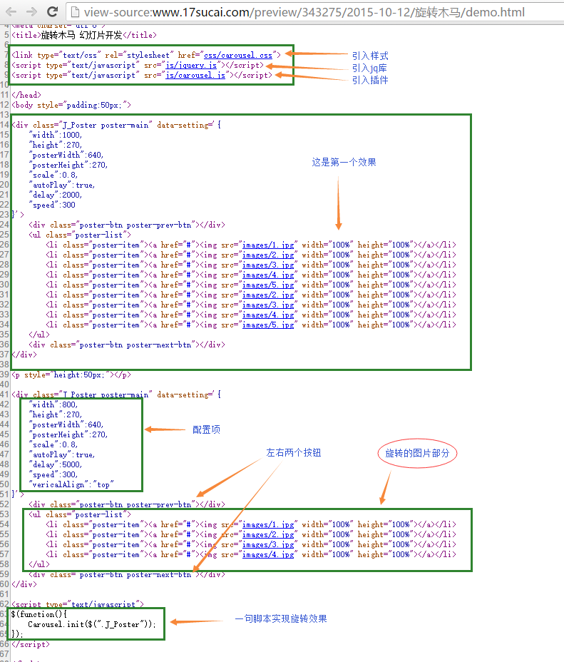

下载文件
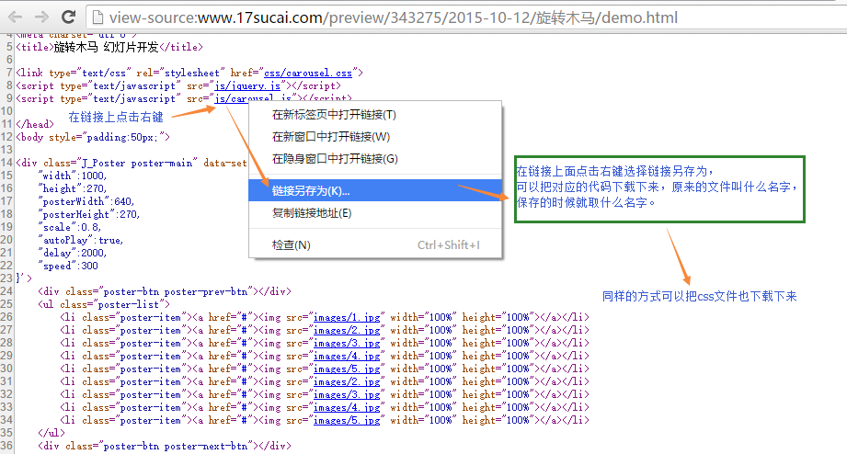

调用步骤

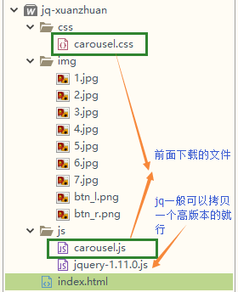

打开index.html,引入样式表、jq库、和插件，在你需要加入旋转木马效果的容器里面加入html结构：

<link rel="stylesheet" type="text/css" href="css/carousel.css" />
<script src="js/jquery-1.11.0.js" type="text/javascript" charset="utf-8"></script>
<script src="js/carousel.js" type="text/javascript" charset="utf-8"></script>

代码片段：

<div class="J_Poster poster-main" data-setting='{
"width":1500,
"height":270,
"posterWidth":640,
"posterHeight":270,
"scale":0.8,
"autoPlay":true,
"delay":2000,
"speed":300
}'>
<div class="poster-btn poster-prev-btn"></div>
<ul class="poster-list">
<li class="poster-item">
<a href="#"><img src="imgs/1.jpg" width="100%" height="100%"></a>
</li>

<li class="poster-item">
<a href="#"><img src="imgs/2.jpg" width="100%" height="100%"></a>
</li>
<li class="poster-item">
<a href="#"><img src="imgs/3.jpg" width="100%" height="100%"></a>
</li>
<li class="poster-item">
<a href="#"><img src="imgs/4.jpg" width="100%" height="100%"></a>
</li>

<li class="poster-item">
<a href="#"><img src="imgs/5.jpg" width="100%" height="100%"></a>
</li>
<!--<li class="poster-item">
<a href="#"><img src="imgs/6.jpg" width="100%" height="100%"></a>
</li>
<li class="poster-item">
<a href="#"><img src="imgs/7.jpg" width="100%" height="100%"></a>
</li>-->
</ul>
<div class="poster-btn poster-next-btn"></div>
</div>
<script type="text/javascript">
Carousel.init($(".J_Poster"));
</script>

插件参数是在外层容器上面通过data-setting属性配置的。

详细参数说明：

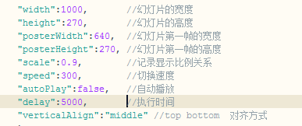

- 多库共存，解决冲突
从引入库的顺序看，分两种情况：
- 先引入jQuery,再引入其他库。
jQuery不需要交出使用权，$符号后面会被其他库覆盖，直接用别名做些其他工作。

2、先引入其他库，再引入jQuery,必须先交出$符号的使用权。

办法1、原来使用$的地方，直接使用jQuery.

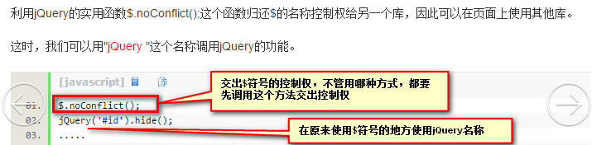

办法2、使用别名。例如: var $$= jQuery;

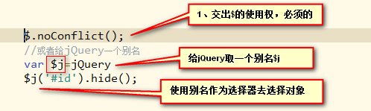

办法3、使用一个自执行的匿名函数，在封闭空间内独享$符号。
